Настройка сервера в Windows.

Windows имеет свой собственный веб-сервер IIS (Internet Information Server). Он устанавливается, как компонент операционной среды. Для установки нужно зайти в Панель управления -> Программы и компоненты:

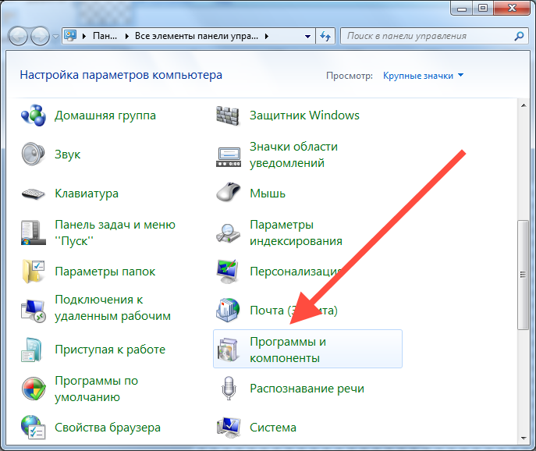

и выбрать "Включение и отключение компонентов Windows" :

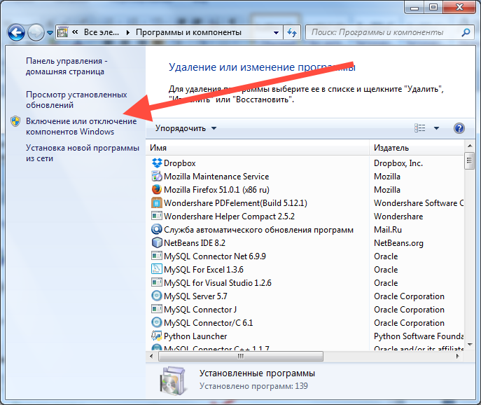

В открывшемся списке компонентов Windows найти "Службы IIS" и включить его и его необходимые составляющие (можно включить все):

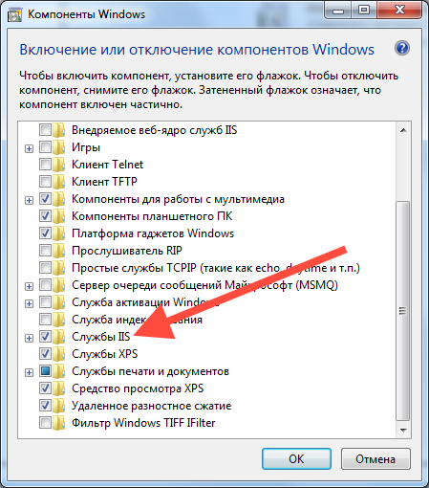

Далее нажать ОК и, дождавшись завершения установки данного компонента, перезагрузить компьютер.

Далее для возможности работы проекта необходимо установить поддержку скриптов PHP и базу данных MySQL.

Для поддержки скриптов необходимо зайти по адресу http://php.net/downloads.php . Выбрать актуальную версию скриптов. Проект использует версию 7.1.1 Stable. В выбранной версии проследовать по ссылке Window downloads:

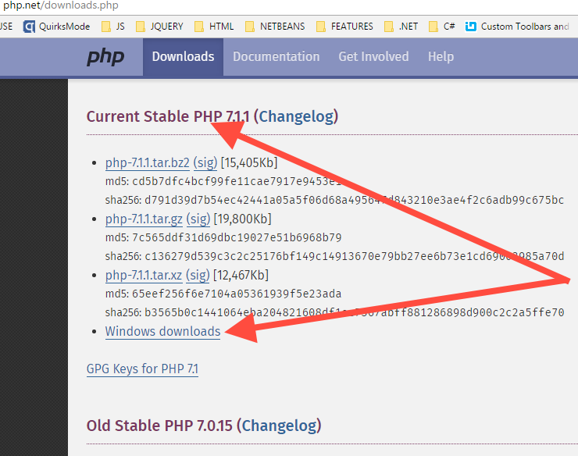

и скачать 32 -bit или 64-bit версию **Non Thread Save** в виде ZIP-архива:

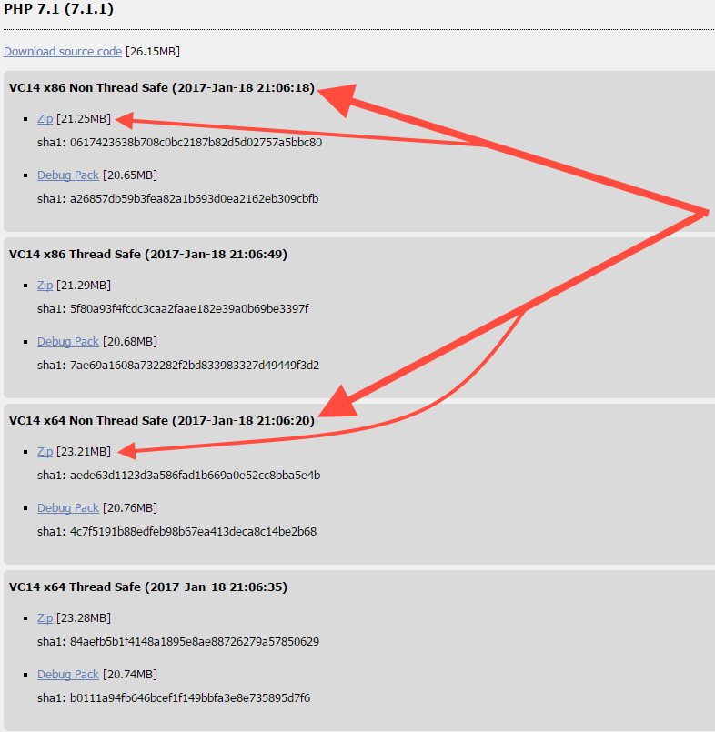

Полученный архив требуется распаковать в постоянное расположение, откуда будет постоянно работать интерпретатор.

Также необходимо создать каталог, в котором будет размещен проект, и произвести настройку данного каталога для работы в качестве веб-сайта через браузер. Для этого в Панели управления выбираем Администрирование:

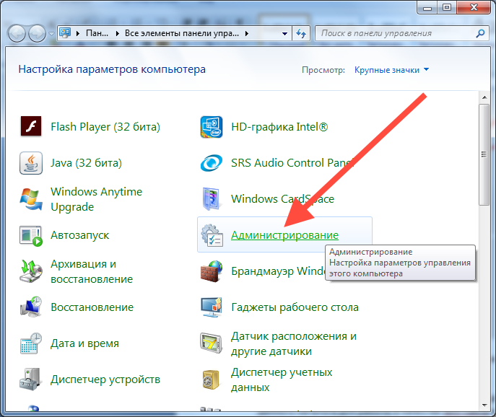

Диспетчер служб IIS

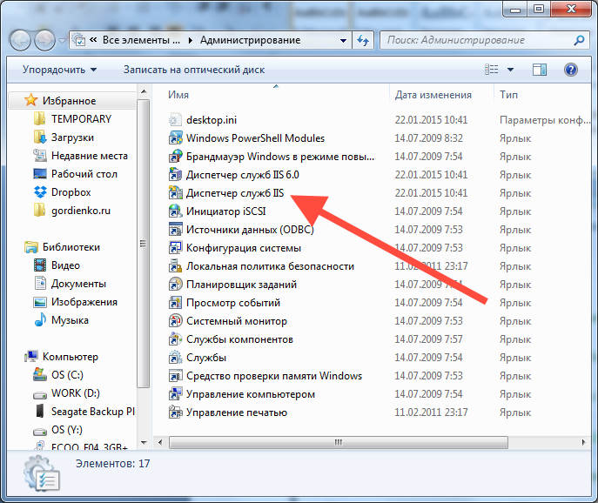

В открывшемся окне в левой части развернуть подключение и добавить новый сайт:

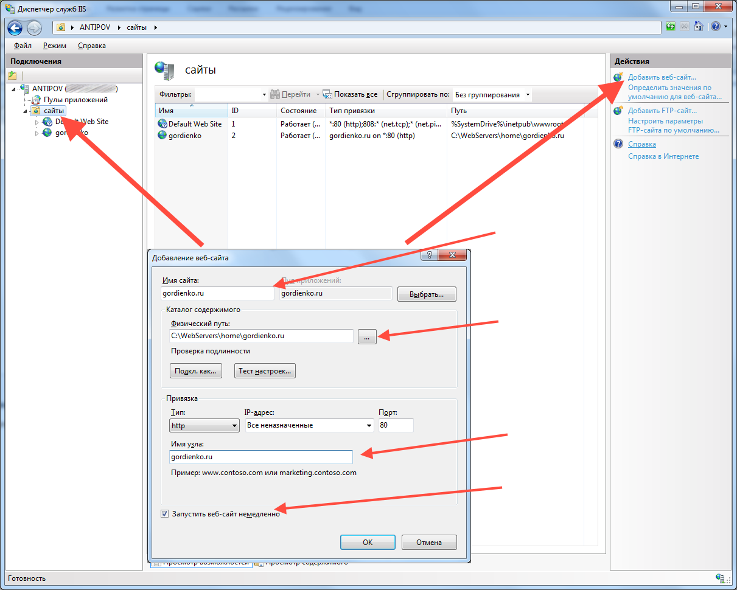

Имя сайта - указать произвольное имя сайта ля отображения в списке сайтов

Физический путь - указать путь к каталогу с файлами сайта

Имя узла - указать URL, по которому будет производиться обращение к сайту

Установить флаг "Запустить веб-сайт незамедлительно"

Далее для сайта необходимо настроить документ, запускаемый по умолчанию

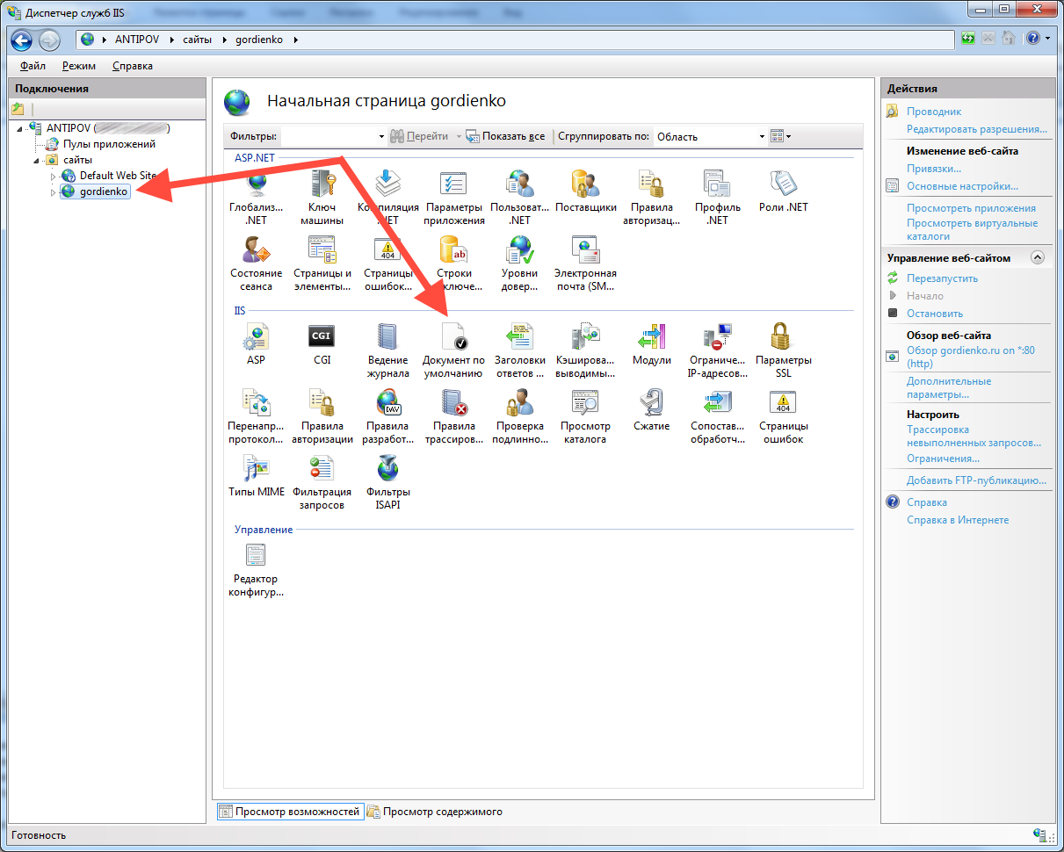

В проекте документом, запускаемым по умолчанию, является index.php, находящийся в корневом каталоге проекта:

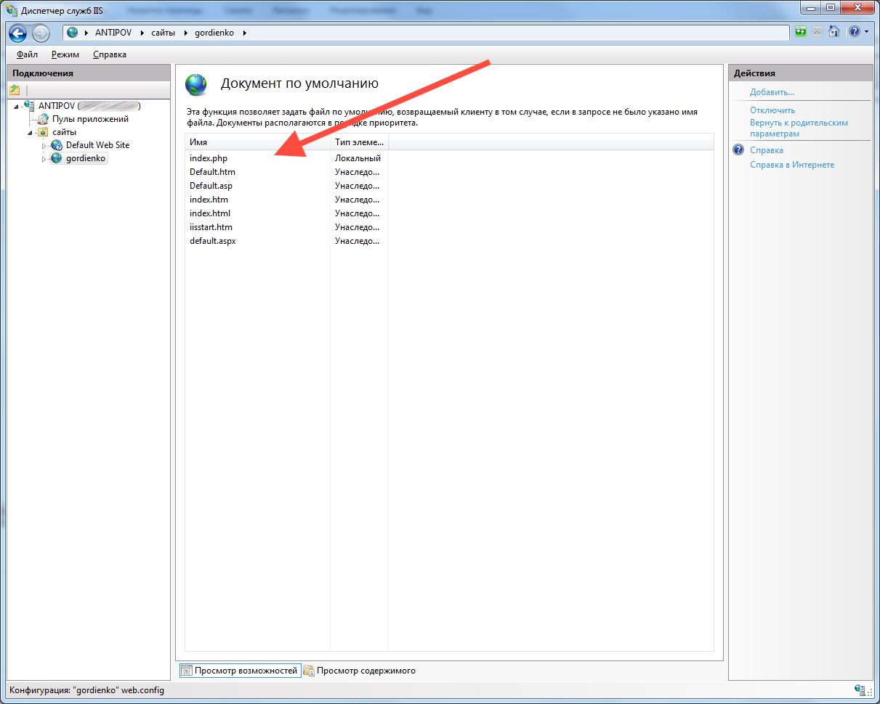

Теперь производим подключение интерпретатора скриптов к сайту. Для этого устанавливаем сопоставление обработчиков событий:

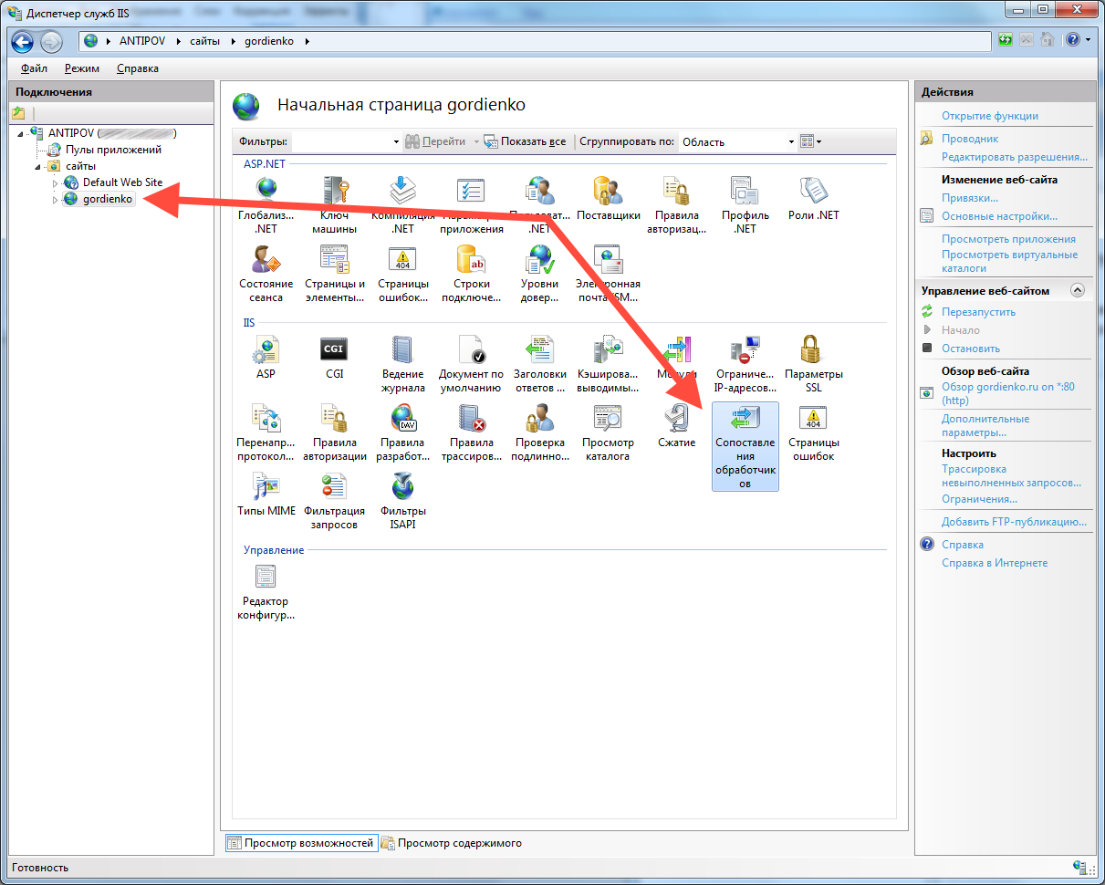

Добавляем сопоставление модуля:

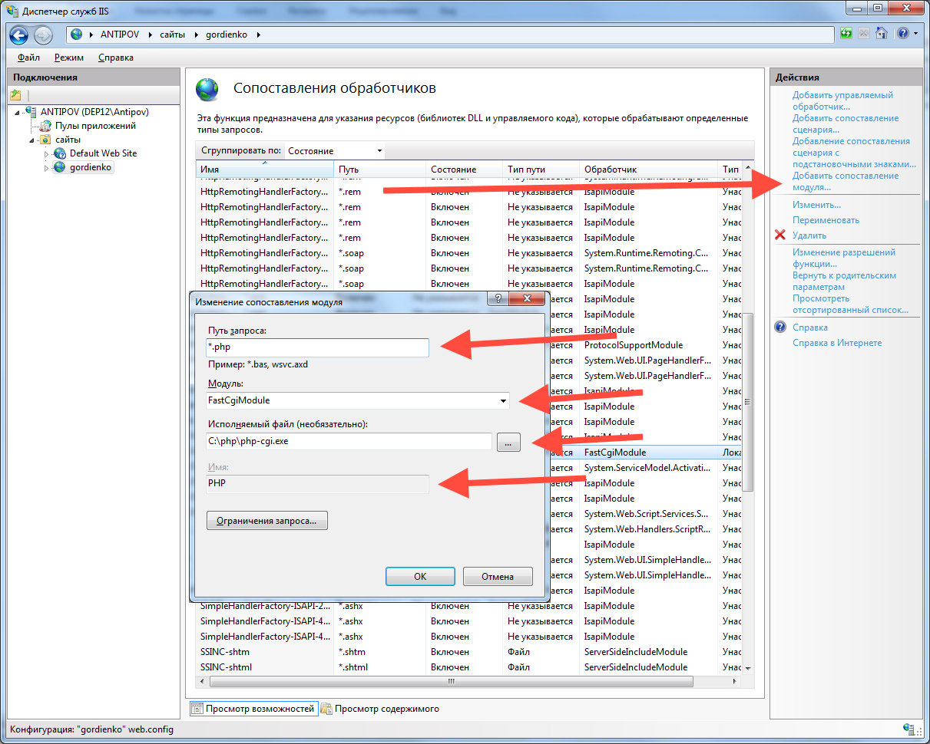

В поле "Путь запроса" указываем маску обрабатываемых файлов *.php

В качестве модуля выбираем FastCgiModule.

В качестве исполняемого файла указываем ссылку на файл php-cgi.exe, находящийся в каталоге интерпретатора скриптов.

Имя указываем произвольное.

В случае проблем с настройкой можно попробовать изменять модуль на CgiModule, а исполняемый файл на php.exe.

В рабочем каталоге проекта появится файл web.config, который не следует заменять или редактировать.

Последним этапом настройки сайта является переадресация вызова браузера локальному серверу вместо запроса в глобальную сеть. Для этого нужно открыть стандартный блокнот от имени администратора. В нем открыть файл C:\Windows\System32\drivers\etc\hosts (без расширения)

и добавить строку вида:

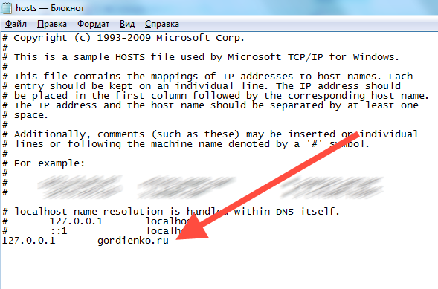

где 127.0.0.1 является указанием, что при запросе на указанный URL необходимо обращаться за данными на локальную машину.

Сохранить изменения. Если сохранить не получается, необходимо на время данной операции отключить антивирус и убедиться, что блокнот был запущен с правами администратора.

Далее перезапустить IIS-сервер:

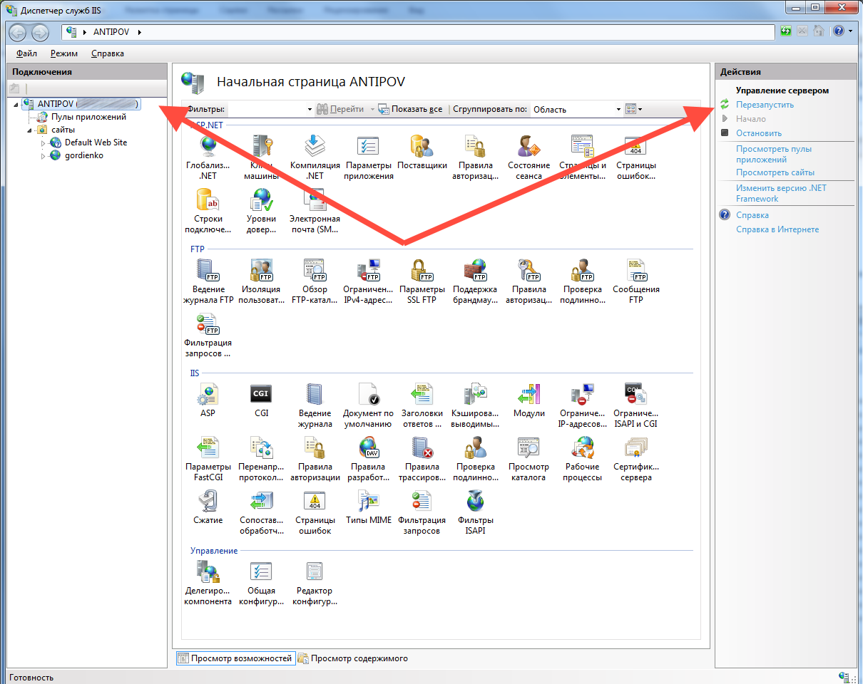

Для проверки работоспособности нужно разместить файлы проекта в рабочем каталоге или создать в рабочем каталоге файл index.php с содержимым:

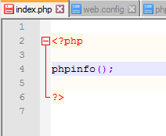

и перейти в браузере по URL-адресу проекта. Если для проверки был выбран второй вариант, в браузере должна появиться таблица с параметрами используемого интерпретатора скриптов PHP:

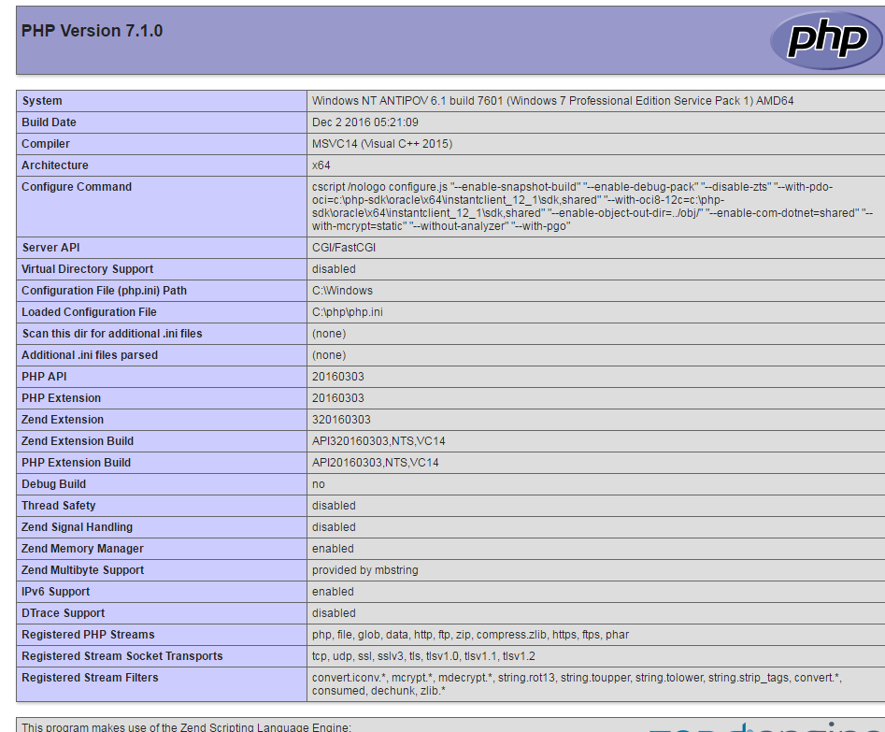

IIS-сервер после установки запускается автоматически при старте Windows и нет необходимости его запускать вручную после загрузки windows.

Для корректной работы проекта потребуется также настроить БД MySQL.